Отчёт о проведении
праздника Яблочный спас в группе «Ромашка»
Подготовила воспитатель Абразумова О. А
Дети, как известно всегда радуются праздникам, поэтому создавать праздничное настроение мы решили ещё в преддверии «Яблочного спаса». Я рассказала ребятам об этом празднике, немного познакомила их с его историей. И предложила украсить нашу группу в канун наступления «Яблочного спаса», сделать поделки с главным символом праздник - яблоком. Одной из работ стала коллективная аппликация «Яблоня». Из подготовленных шаблонов я предложила сделать яблоню. Ребята очень старались, и наши яблони получились очень красивыми
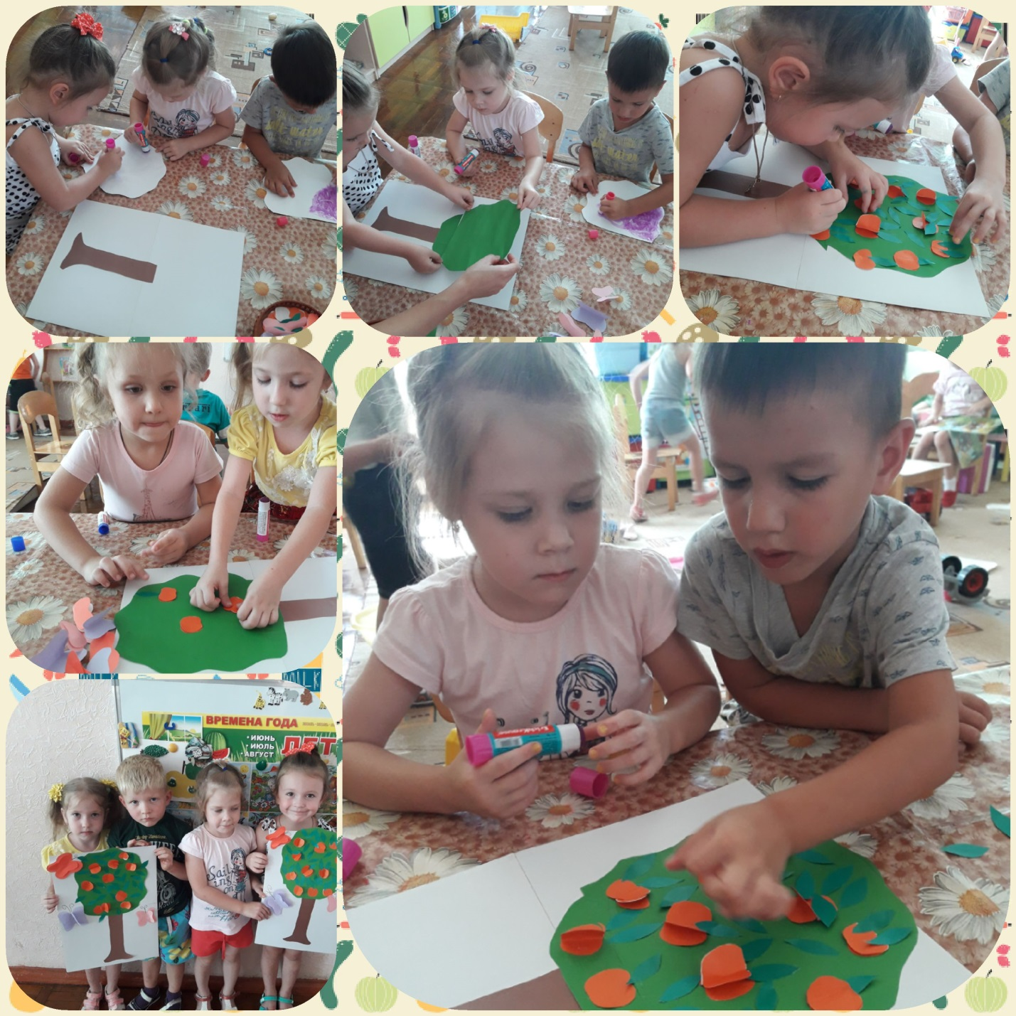
Другие дети выбрали рисовать яблочки, только не на дереве, а в банке. Яблочный компот – вот название их работы. Для рисования я подготовила им штампы яблок, нарисованные банки для компота, которые мы после окончания рисования вырезали, немного декорировали и с гордостью разместили в приёмной, чтобы все гости нашей группы видели наш яблочный компот.
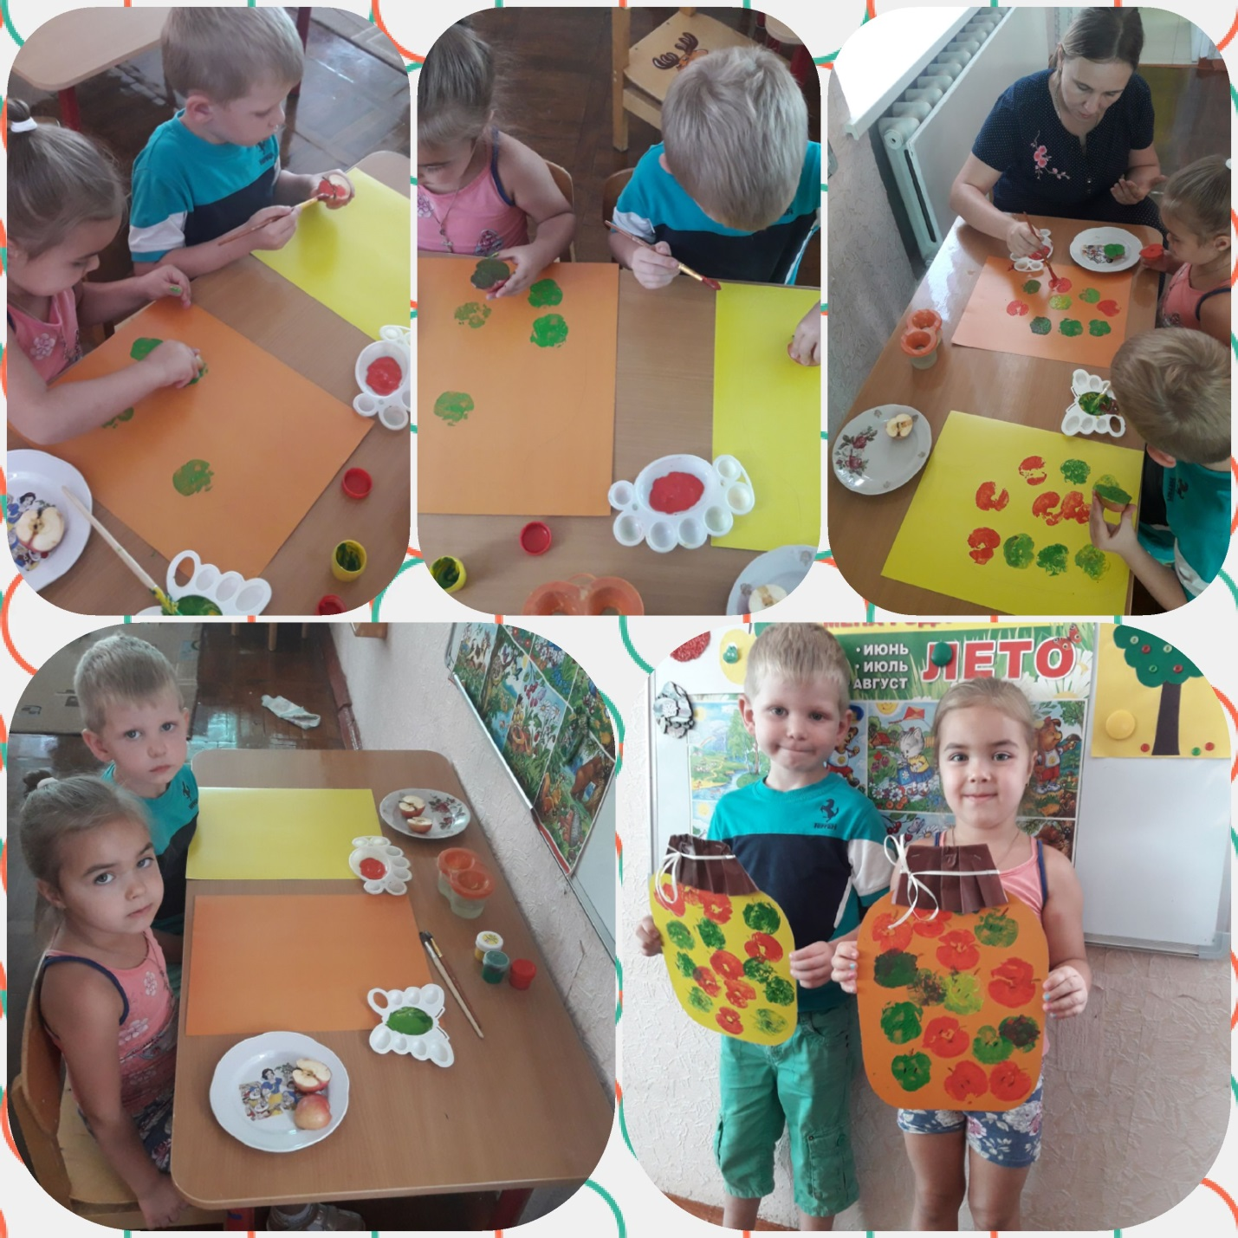

Конечно в украшении группы к празднику нам помогли и родители, некоторые из них сделали поделки, которые мы вместе с нашими работами разместили в приёмной нашей группы.
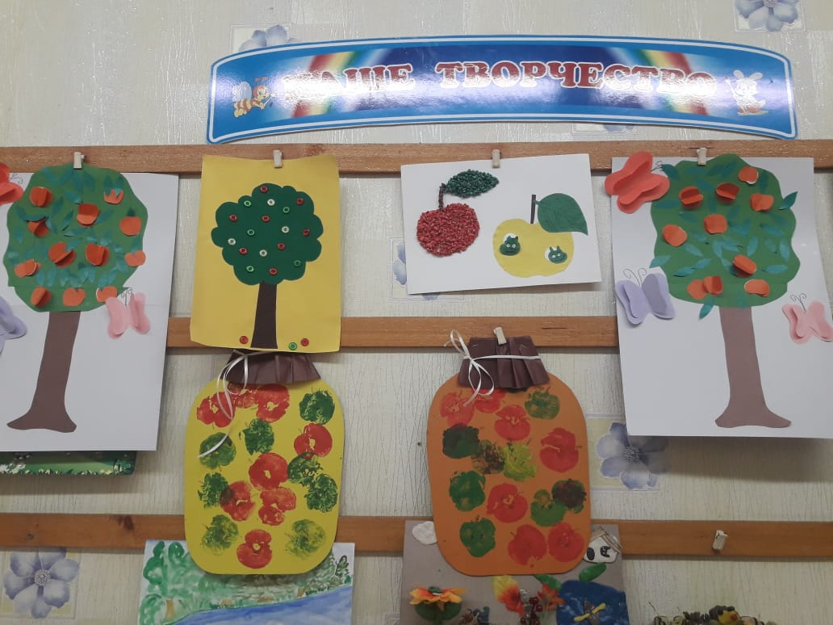
Вот так, развивая творческие способности, мы и не заметили, как наступил праздничный день. Мы с ребятами играли, танцевали, посмотрели кукольный театр и, конечно с удовольствием съели по хрустящему, полезному, красивому яблочку.
